Федеральное агентство связи

Сибирский государственный университет

телекоммуникаций и информатики

**КАФЕДРА ВЫЧИСЛИТЕЛЬНЫХ СИСТЕМ**

ДИСЦИПЛИНА

**АРХИТЕКТУРА ВЫЧИСЛИТЕЛЬНЫХ СИСТЕМ**

Расчетно-графическое задание

**Вариант 16**

Выполнил:

Орлов Сергей  
гр. ИП-10

Проверил:

Ефимов А.В.

Новосибирск, 2013

**Задание 16**

1. Выполнить сравнительный анализ вычислительных систем с архитектурами MISD и MIMD. Привести примеры функциональных структур промышленных ВС.
2. Произвести численный расчет и построить графики для функций надежности  и готовности  ЭВМ, обладающей следующими техническими параметрами:

– средним временем безотказной работы  ч,

– интенсивностью восстановления  .

**Вопрос 1.**

Вычислительная система (ВС) – это композиция аппаратурно-программных средств, предназначенная для параллельной обработки данных. Архитектуры MISD, MIMD относятся к ВС. B этих архитектурах имеет место множественность потоков команд, или (и) данных.

Архитектура MISD (Multiple Instruction stream \ Single Data stream) позволяет нескольким потокам команд обрабатывать один поток данных.

Архитектура MIMD (Multiple Instruction stream \ Multiple Data stream) допускает обработку несколькими потоками команд нескольких потоков данных.

Сравнительная таблица:

|  |  |  |  |  |
| --- | --- | --- | --- | --- |
| **тип** | **Виды ВС** | **Особенности** | |  |
| **Производительность** | **Общие** |
| M  I  S  D | Конвейерные ВС | Высокий уровень быстpодействия был достигнут в конвейерных ВС за счет мультиконвейерности (параллельной работы множества конвейеров) и конвейеризации на микроуровне (на уровне фаз выполнения арифметическиx операций). Конвейерные вычислительные системы (ВС) относились к числу самых популярных высокопроизводительных средств обработки информации в 70-х и 80-х годах 20 века. Они обеспечивали быстродействие порядка 10 опер./с, которое в то время воспринималось как рекордно высокое. Последнее позволяло называть конвейерные ВС как суперЭВМ. | Конвейерный способ обработки информации, функциональная структура представляется в виде последовательности связанных элементарных блоков обработки (ЭБО) информации. Все блоки работают параллельно, но каждый из них реализует лишь свою операцию над данными одного и того же потока.  Реальные промышленные высоко-производительные ВС являются, как правило, мультиконвейерными. B них единое управляющее устройство (управляющая подсистема или ЭВМ Host computer, контроллер и т. п.) формирует один поток команд и несколько параллельных потоков данных на подсистемы конвейеров. | Основной недостаток – наличие единого ресурса управления, что не обеспечивает должной надежности. |
| M  I  M  D |  |  |  |
| Мультипроцессорные ВС | Множество процессоров (от нескольких к системам из 102 – 105 процессорам), единый общедоступный ресурс | Высокопроизводительные ВС это множество мощных микропроцессоров-конвейеров или матричных процессоров или даже объединение мультипроцессоров. |
| Распределенные ВС | Мультипроцессорные ВС, имеют множество процессоров и распределенную память. Коммутатор (или другой ресурс) может быть распределенным | |
| ВС с программируемой структурой | Средства обработки информации, обладающие сверхвысокой производительностью и надежностью | Есть возможность перенастройки в MISD или SIMD. | Основная функционально-структурная единица – элементарная машина(ЭМ). |

B конвейерных ВС основной объем операций по обработке данных выполняется одним или несколькими конвейерами. Конвейеры оперируют c векторами данных, которые являются одномерными массивами или одномерными упорядоченными совокупностями элементов данных одного типа.

B основу функциональной организации конвейера положен принцип

сегментирования арифметико-логического устройства на специализированные части. Каждая из таких частей-сегментов должна быть ориентирована на реализацию вполне определенной операции (макро или микро) над парой скaляров-операндов (каждый из которых является элементом своего вектора).

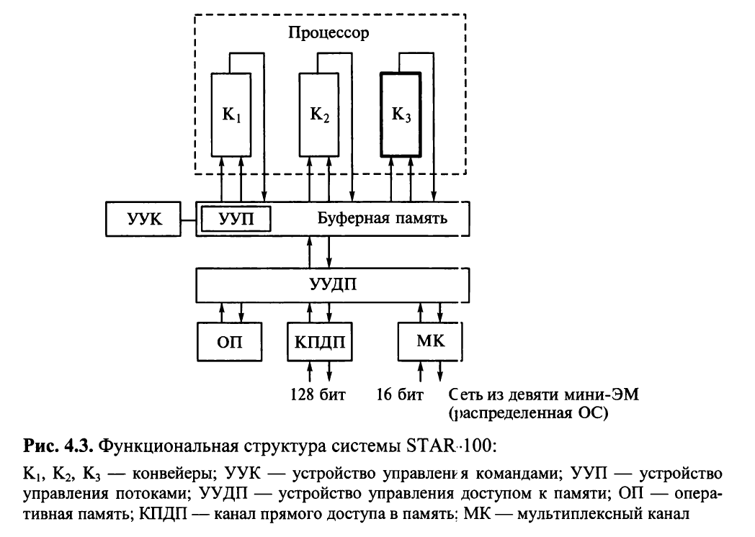

Вычислительная система sTAR-100(анонсирована в 1970 г., a первая поставка-август 1973 г.) состояла из двух подсистем: первая осуществляла переработку данных, вторая функции операционной системы. Ядром первой подсистемы являлся процессор,обрaзуемый из нескольких конвейеров. B типовых конфигурациях системы STAR-100 процессоры состояли из трех конвейеров: K1, K2, К3. Конвейеры были специализированными: два из них (K1, K2) служили для выполнения векторных операций, a третий (К3) для реализации операций над скалярными операндами, т. е. K1 и K2, каждый из которых служил для выполнения операций с плавающей запятой над парами векторов данных, КЗ конвейер, предназначавшийся для обработки обычных операндов, не организованных в векторы. Конвейеры К1 и К2 выполняли основной объем вычислений, следовательно, они определяли уровень быстродействия системы STAR-100 в целом.

Конвейеры STAR-100 имели программируемую структуру, следовательно, в них можно было (на одном и том же множестве элементарных блоков обработки) выполнять различные арифметические операции. До начала новой операции конвейер следовало перенастроить.

Средства управления подсистемой переработки данных были представлены композицией из устройства управления командами (УУК), устройства управления потоками (УУП) и устройства управления доступом к памяти (УУДП). Первое устройство (УУК) имело буфер опережающего просмотра команд со стековыми механизмом работы. Второе устройство (УУП) использовалось для управления потоками операндов и команд между УУДП, конвейерами и УУК.

**Вопрос 2.**

$r\left(t\right)= e^{-\frac{1}{ϑ}t}$.

|  |  |  |
| --- | --- | --- |
| **Время (102 ч)** | **Значение степени *e*** | **r(t)** |
| 500 | -0,05 | 0.95155 |
| 2000 | -0,2 | 0.81983 |
| 5000 | -0,5 | 0.60858 |
| 7000 | -0,7 | 0.49893 |
| 10000 | -1 | 0.37037 |
| 13000 | -1,3 | 0.27493 |
| 15000 | -1,5 | 0.22540 |
| 18000 | -1,8 | 0.16731 |
| 20000 | -2 | 0.13717 |
| 23000 | -2,3 | 0.10182 |
| 25000 | -2,5 | 0.08348 |

График

$λ=\frac{1}{ϑ}$;

$s\left(0,t\right)= \frac{μ}{μ+λ}-\frac{μ}{μ+λ}*e^{-\left(λ+ μ\right)*t}$; $s\left(1,t\right)= \frac{μ}{μ+λ}+\frac{λ}{μ+λ}*e^{-\left(λ+ μ\right)*t}$

|  |  |  |  |  |
| --- | --- | --- | --- | --- |
| **Время (ч)** | **Степень *e*** | ***Значение е*** | **S (1, t)** | **S (0, t)** |
| 0 | 0 | 1 | 1 | 0 |
| 0,05 | -0,50000005 | 0,60858 | 0,999999906 | 0,39142 |
| 0,1 | -1,0000001 | 0,37037 | 0,999999904 | 0,62963 |
| 0,15 | -1,50000015 | 0,2254 | 0,999999902 | 0,7746 |
| 0,2 | -2,0000002 | 0,13717 | 0,999999901 | 0,86283 |
| 0,25 | -2,50000025 | 0,08348 | 0,999999901 | 0,91652 |
| 0,3 | -3,0000003 | 0,05081 | 0,999999901 | 0,94909 |
| 0,35 | -3,50000035 | 0,03092 | 0,9999999 | 0,96908 |
| 0,4 | -4,0000004 | 0,01882 | 0,9999999 | 0,98118 |
| 0,45 | -4,50000045 | 0,01145 | 0,9999999 | 0,98855 |
| 0,5 | -5,0000005 | 0,00697 | 0,9999999 | 0,99303 |
| 0,55 | -5,50000055 | 0,00424 | 0,9999999 | 0,99576 |
| 0,6 | -6,0000006 | 0,00258 | 0,9999999 | 0,99742 |
| 0,65 | -6,50000065 | 0,00157 | 0,9999999 | 0,99843 |

График

**СПИСОК ЛИТЕРАТУРЫ**

1. Хорошевский В.Г. Архитектура вычислительных систем. – М.: МГТУ им. Н.Э. Баумана, 2008. – 520 с.